ISMO-SkillSwap
Plateforme d'entraide et de valorisation des compétences

Office de la Formation Professionnelle et de la Promotion du Travail
ISMO Tétouan — Filière DEV 101
M107 : Sites Web Dynamiques — Contrôle Continu 3

Rapport du Projet — Module M107

Table des matières
1. Description des fonctionnalités du projet
2. Planification du projet
3. Gestion de l'équipe et distribution des tâches
4. Réalisation (captures d'écran des interfaces)
5. Difficultés rencontrées
6. Extensions possibles

1. Description des fonctionnalités du projet
ISMO-SkillSwap est une plateforme web d'entraide et de valorisation des compétences destinée aux stagiaires de l'ISMO Tétouan. Elle transforme l'institut en une communauté apprenante intelligente où chaque stagiaire est à la fois apprenant et mentor potentiel.

1.1 Problématique
Les stagiaires de l'ISMO rencontrent plusieurs difficultés dans leur parcours d'apprentissage :
- Blocages techniques ponctuels : bugs en développement, problèmes de configuration (serveur, base de données), concepts mal compris (POO, MVC, API, UML), difficultés dans les TP et projets.
- Manque de visibilité des compétences internes : impossible d'identifier rapidement qui maîtrise React, MERISE, SQL ou le déploiement.
- Manque de valorisation des compétences pratiques : les compétences acquises en auto-formation, projets personnels, hackathons ou stages ne sont pas reconnues officiellement.
Ces blocages ralentissent l'apprentissage et créent une dépendance excessive au formateur. ISMO-SkillSwap répond à ces enjeux en structurant l'entraide et en reconnaissant les savoir-faire.

1.2 Acteurs du système
Acteur | Rôle
Stagiaire | Peut demander de l'aide, proposer son expertise, déclarer ses compétences.
Mentor | Stagiaire validé qui répond aux demandes d'aide et accumule des points de réputation.
Formateur | Valide les compétences déclarées et les badges des stagiaires.
Administrateur | Supervise la plateforme, gère les comptes et modère les contenus.

1.3 Modules fonctionnels

Module d'authentification et gestion des profils
- Inscription et connexion sécurisées avec hachage bcrypt
- Gestion des rôles (stagiaire, mentor, formateur, administrateur)
- Modification du profil et ajout de compétences
- Validation des comptes par l'administrateur
- Suspension de comptes

Module Marketplace d'entraide
- Publication de demandes d'aide technique
- Proposition d'aide par les mentors
- Système de notation des mentors (étoiles)
- Marquage des demandes comme résolues
- Historique des aides fournies

Module gestion des compétences
- Déclaration de compétences avec niveau estimé
- Validation des compétences par les formateurs
- Catalogue de compétences modifiable par l'admin

Module Passeport de Compétences
- Consultation du passeport personnel
- Génération de PDF exportable avec toutes les compétences validées
- Affichage des badges obtenus et de la progression

Module Gamification et badges
- Système de points pour l'entraide
- Badges automatiques basés sur les points
- Attribution de badges officiels par les formateurs
- Classement des mentors (Top Mentors)

Module Recherche et filtrage
- Recherche par compétence, niveau et filière
- Disponibilité des mentors

Tableau de bord
- Statistiques personnelles (aides, notes, compétences)
- Statistiques globales pour formateurs et administrateurs

1.4 Sécurité
La sécurité des utilisateurs et de leurs données personnelles a été une priorité absolue dans la conception et le développement de la plateforme. Les mesures suivantes ont été mises en place :
- Hachage des mots de passe : utilisation de bcrypt (cost 12) via password_hash() et password_verify() — jamais de stockage en clair.
- Protection CSRF : tokens générés avec bin2hex(random_bytes(32)), validation par hash_equals() (temps constant) sur tous les formulaires et appels AJAX modifiant des données.
- Injection SQL : toutes les requêtes utilisent des requêtes préparées avec prepare() et espaces réservés, éliminant tout risque d'injection SQL.
- Sessions sécurisées : régénération d'ID après connexion, cookie avec attributs httponly, samesite=Strict, timeout d'inactivité de 30 minutes.
- Validation des fichiers uploadés : vérification par getimagesize() (type MIME réel), liste blanche (JPEG/PNG/GIF/WebP), limite de taille (2 Mo), nom de fichier sécurisé.
- Contrôle d'accès : fonctions requireAuth() et requireRole() sur toutes les pages et endpoints protégés.
- En-têtes de sécurité HTTP : X-Frame-Options: DENY, X-Content-Type-Options: nosniff, Referrer-Policy, Permissions-Policy, Content-Security-Policy de base.
- Protection des uploads : le répertoire d'upload est verrouillé par .htaccess interdisant l'exécution de scripts PHP.
Ces mesures couvrent l'ensemble des risques OWASP Top 10 applicables à un projet de cette envergure, offrant une base solide pour un déploiement en production après durcissement supplémentaire.

2. Planification du projet
Le projet a été réalisé selon le planning suivant, organisé en phases itérative avec des jalons précis :
Phase | Tâches | Durée | Période
1. Conception | Modélisation MERISE (MCD et MLD)  Maquettage UI/UX (Figma) | 5 jours | 29-30 Avril
2. Architecture technique | Conception base de données (MySQL)  Définition de l'architecture MVC | 15 jours | 11 Mai
3. Frontend Web | Intégration des maquettes (HTML/CSS/JS)  Design system responsive | 1 semaine | 18 Mai
4. Backend (API) | Authentification, gestion des rôles  CRUD des fonctionnalités principales | 1 semaine | 26 Mai
5. Fonctionnalités avancées | Marketplace, compétences, gamification  Système de badges et niveaux | 3 semaines | 20 Juin
6. Gamification | Points, niveaux, badges automatiques  Classement et progression | 1 semaine | 28 Juin
7. Tests & validation | Tests fonctionnels, correction de bugs  Optimisation responsive | 3 jours | 31 Juin
8. Présentation finale | Rapport final + diaporama de soutenance | 1 jour | Début Juillet
La planification a suivi une approche itérative, avec des livraisons progressives des fonctionnalités. Chaque phase a fait l'objet d'une validation avant de passer à la suivante.

3. Gestion de l'équipe et distribution des tâches
Le projet a été réalisé par une équipe de développeurs web dans le cadre du module M107 — Sites Web Dynamiques. La répartition des tâches a été organisée par modules fonctionnels pour permettre un développement parallèle.

3.1 Répartition des rôles
Membre | Rôle | Responsabilités principales
Membre 1 | Chef de projet / Full-Stack | Architecture générale, base de données,  authentification, déploiement
Membre 2 | Frontend Lead | Design system, interfaces responsive,  intégration HTML/CSS/JS
Membre 3 | Backend Developer | API REST, modules marketplace,  système de compétences
Membre 4 | Backend Developer | Gamification, badges, passeport PDF,  tableaux de bord

3.2 Méthodologie de travail
- Utilisation de Git pour le contrôle de version et la collaboration.
- Réunions hebdomadaires pour le suivi de l'avancement.
- Développement itératif avec validation par le chef de projet.
- Tests manuels sur chaque fonctionnalité avant intégration.
- Documentation continue du code et des décisions techniques.

4. Réalisation
Cette section présente les principales interfaces de l'application ISMO-SkillSwap, illustrant les fonctionnalités implémentées.

4.1 Page de connexion
Interface de connexion avec formulaire sécurisé, lien d'inscription, et possibilité de choisir son rôle. Design épuré avec la palette bleue signature du projet.
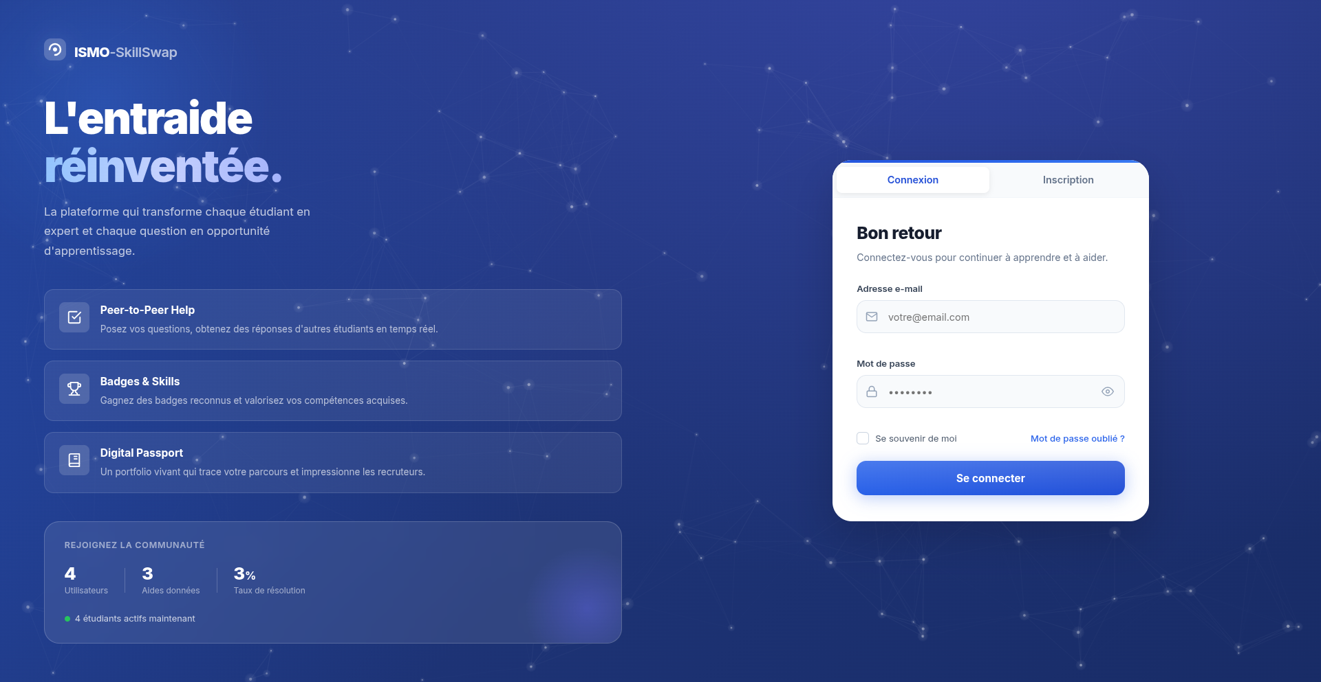
Page de connexion — interface minimaliste avec formulaire centré

4.2 Tableau de bord stagiaire
Le tableau de bord du stagiaire présente un aperçu complet de son activité : ses compétences validées, ses badges, ses demandes d'aide en cours, et sa progression dans le système de gamification.
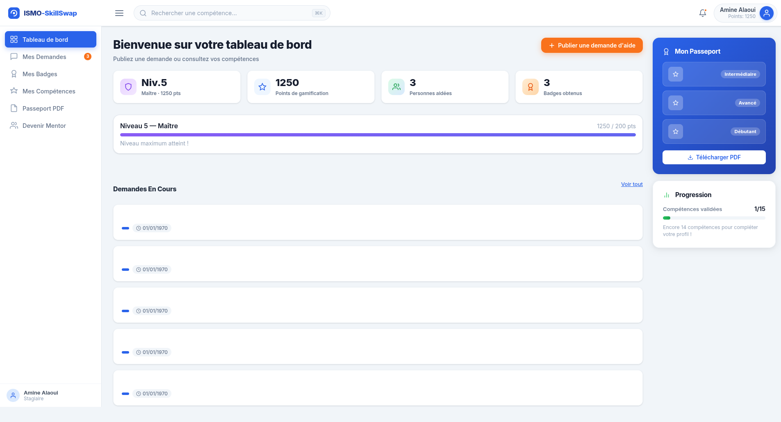
Tableau de bord stagiaire — vue d'ensemble des activités

4.3 Marketplace d'entraide
La marketplace permet de publier et consulter les demandes d'aide technique. Les stagiaires peuvent filtrer par compétence, niveau ou statut, et proposer leur aide directement.
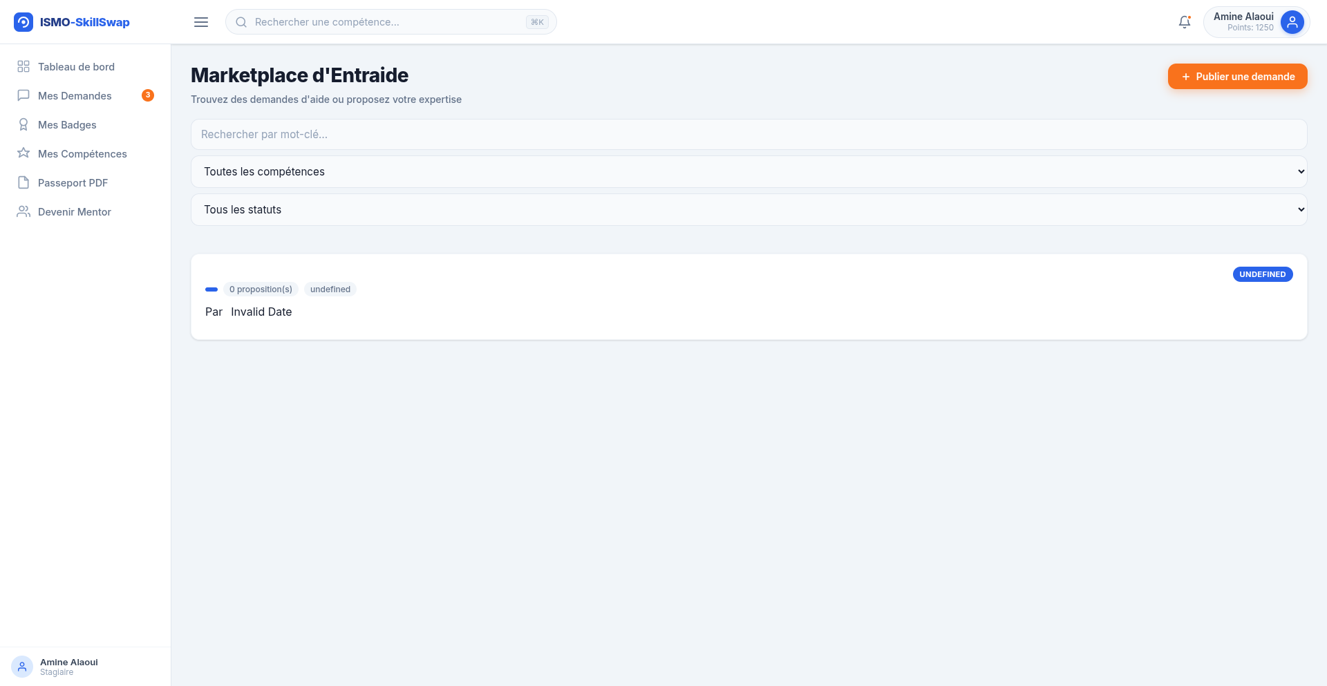
Marketplace d'entraide — liste des demandes avec filtres

4.4 Interface mentor
Les mentors disposent d'un tableau de bord spécifique avec leurs statistiques d'entraide, les demandes ouvertes, et leur progression dans le système de réputation.
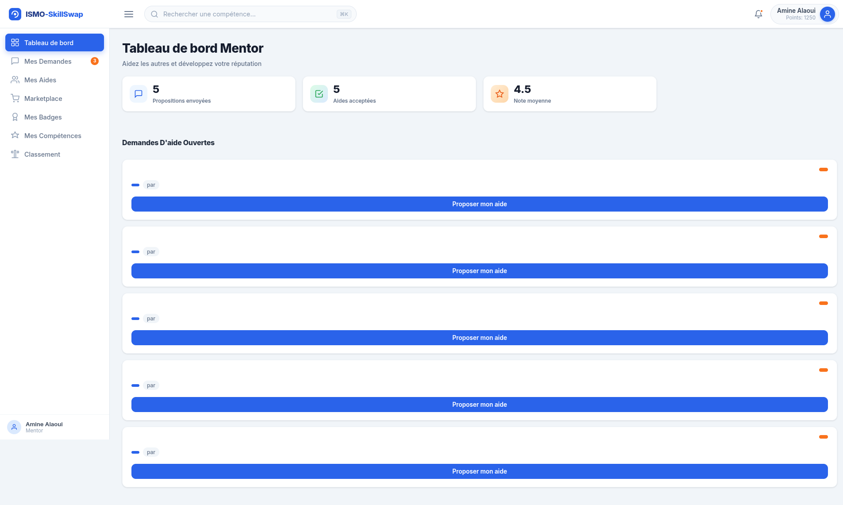
Tableau de bord mentor — statistiques et demandes en cours

4.5 Mes compétences
Les stagiaires peuvent déclarer leurs compétences avec un niveau estimé et suivre leur statut de validation par les formateurs.
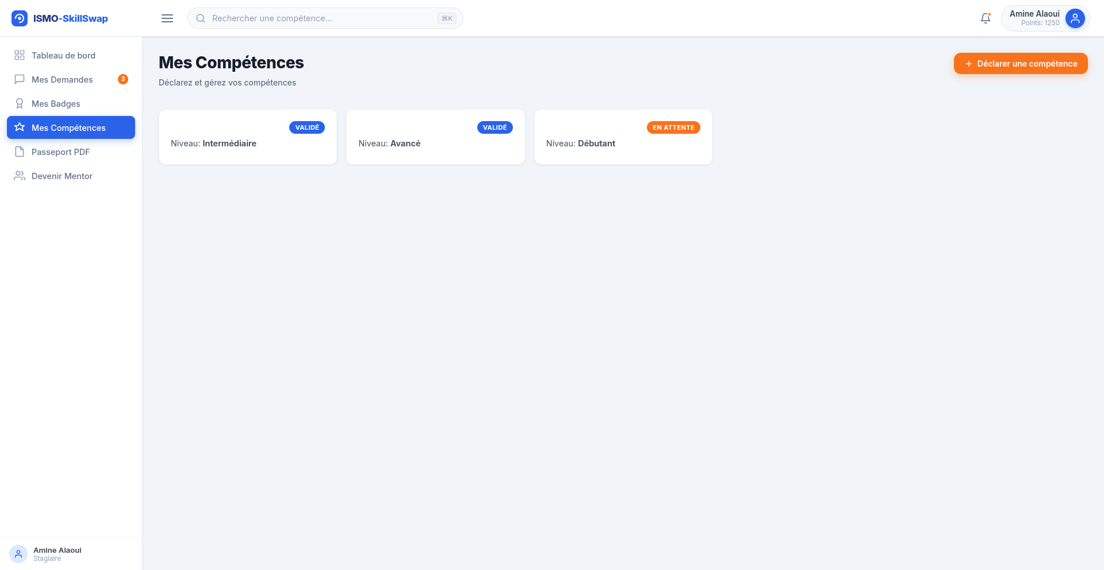
Gestion des compétences — déclaration et suivi des validations

4.6 Interface formateur
Les formateurs valident les compétences déclarées par les stagiaires et attribuent les badges officiels. L'interface présente une file d'attente des déclarations en attente avec historique.
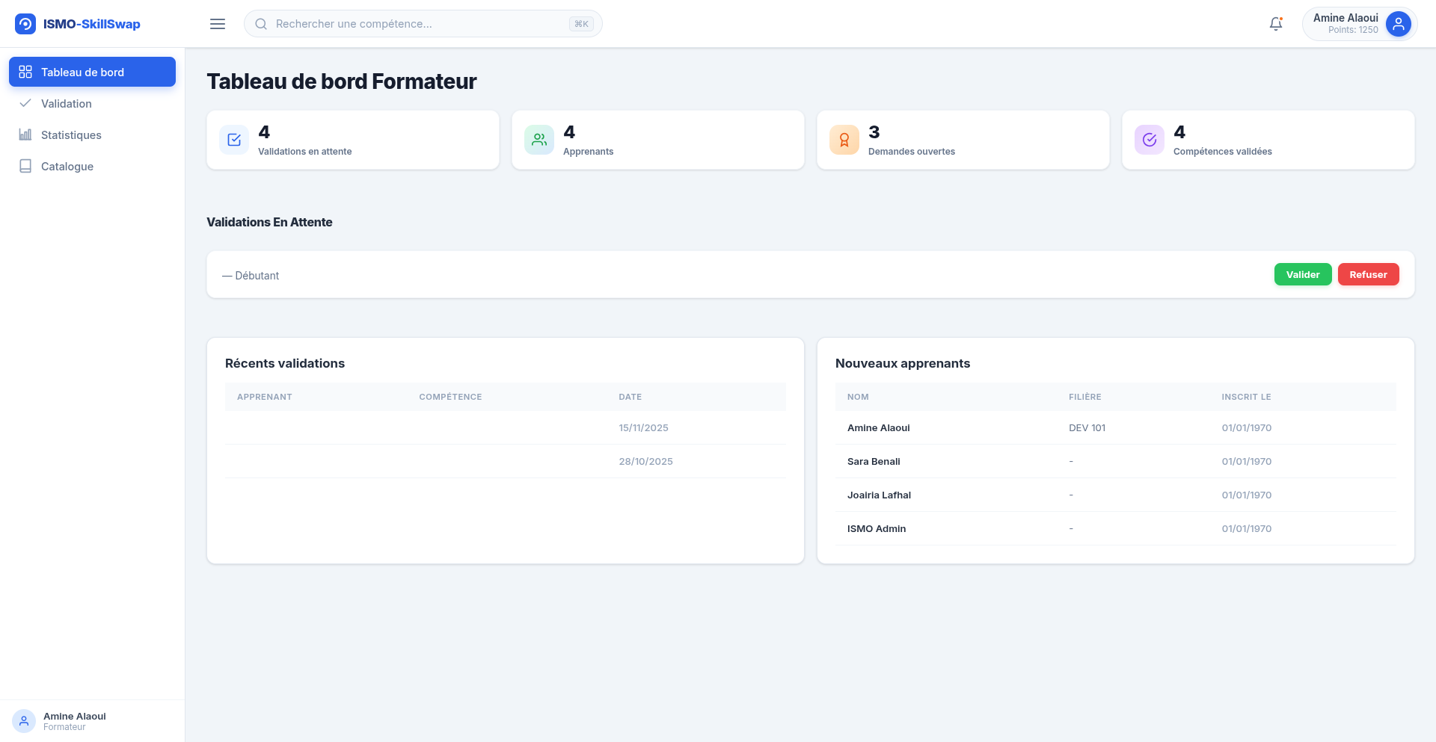
Tableau de bord formateur — validation des compétences

4.7 Interface administrateur
Les administrateurs supervisent l'ensemble de la plateforme : gestion des comptes, modération des contenus, catalogue de compétences, statistiques globales et badges.
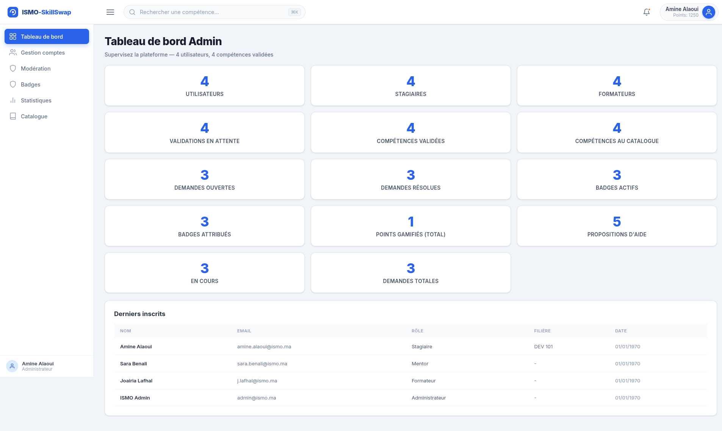
Tableau de bord administrateur — vue d'ensemble
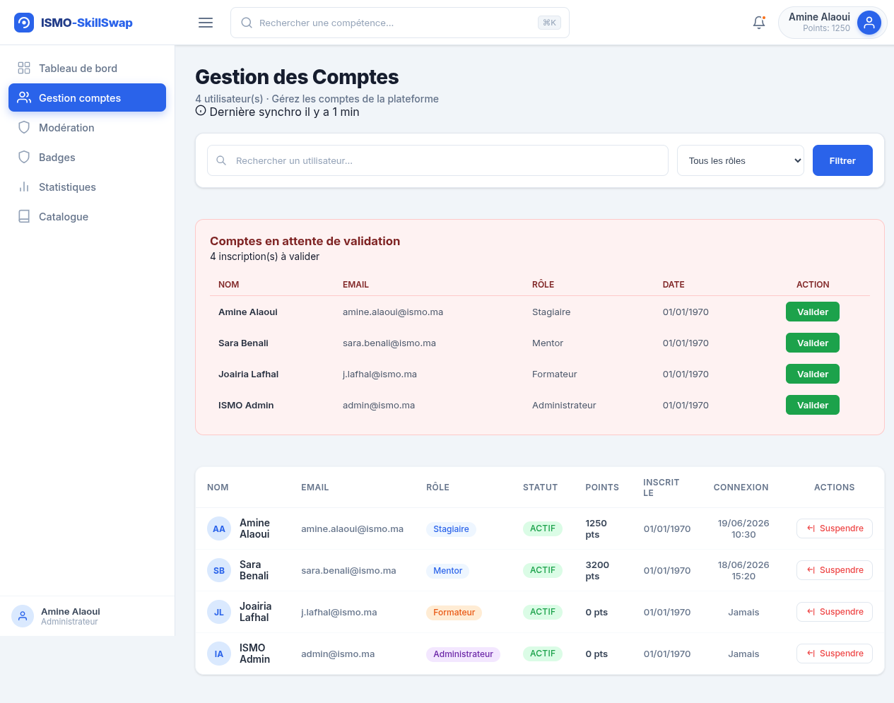
Gestion des comptes — vue administrateur

4.8 Passeport de compétences (PDF)
Le Passeport de Compétences est un PDF généré dynamiquement listant l'ensemble des compétences validées, badges obtenus, statistiques d'entraide et progression du stagiaire.
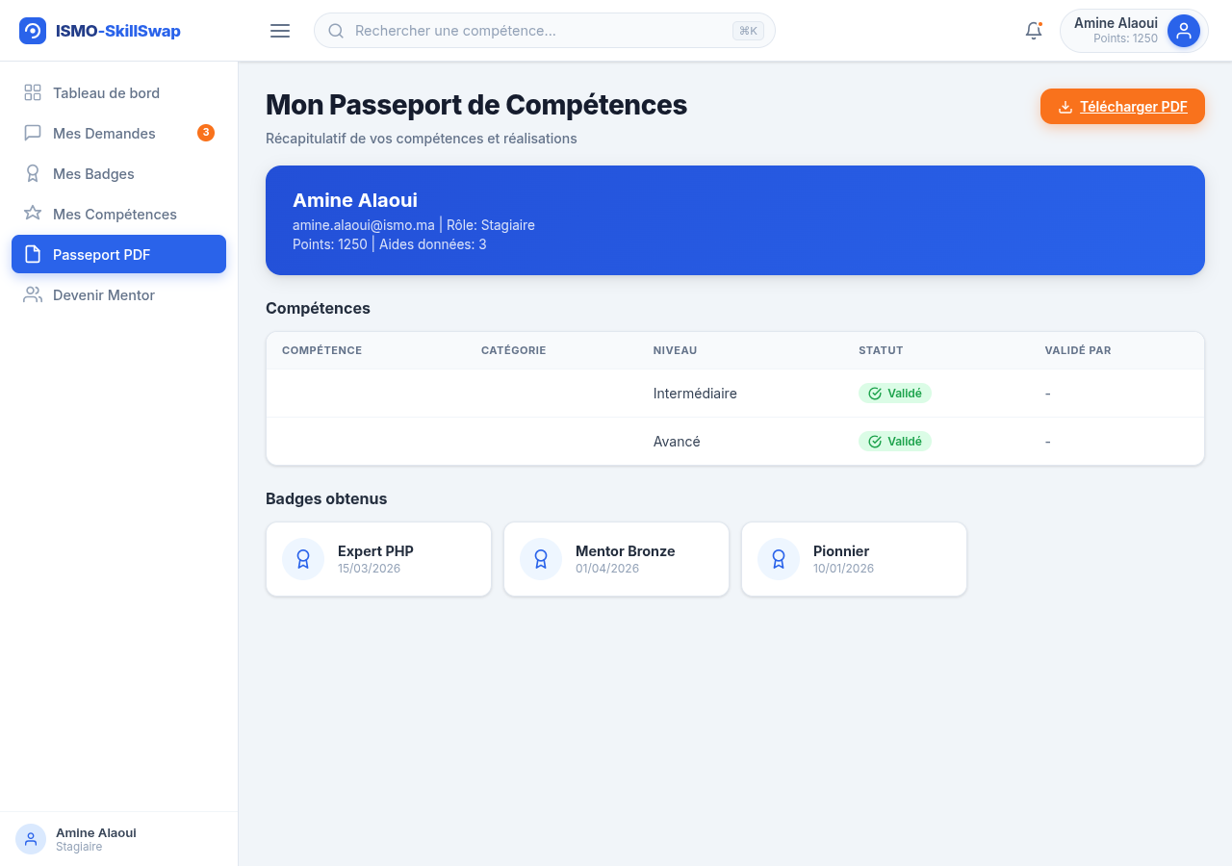
Passeport de Compétences — export PDF

4.9 Validation des compétences
Interface dédiée aux formateurs pour valider ou refuser les compétences déclarées par les stagiaires. Chaque déclaration affiche le stagiaire, la compétence et le niveau estimé.
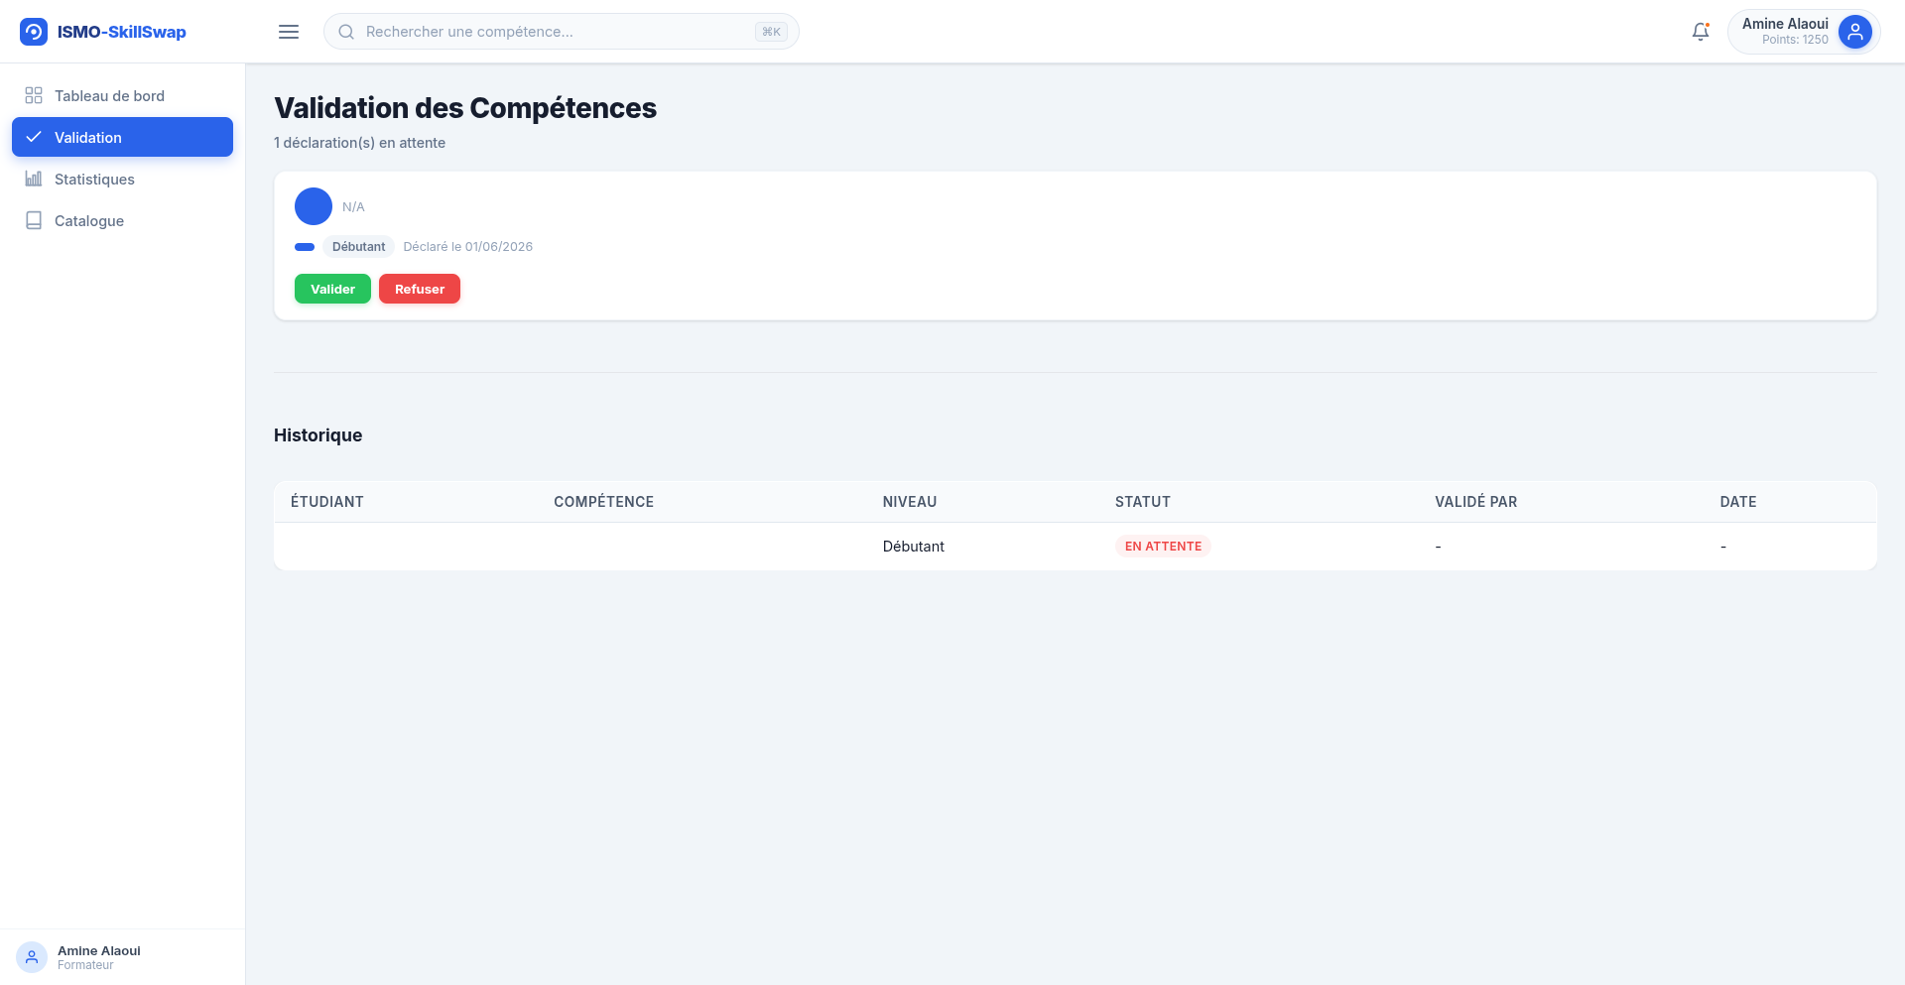
Validation des compétences — file d'attente

4.10 Design responsive
L'interface s'adapte à tous les écrans grâce à un système de grille flexible et des media queries. La sidebar se rétracte sur tablette et mobile, avec un overlay de navigation.
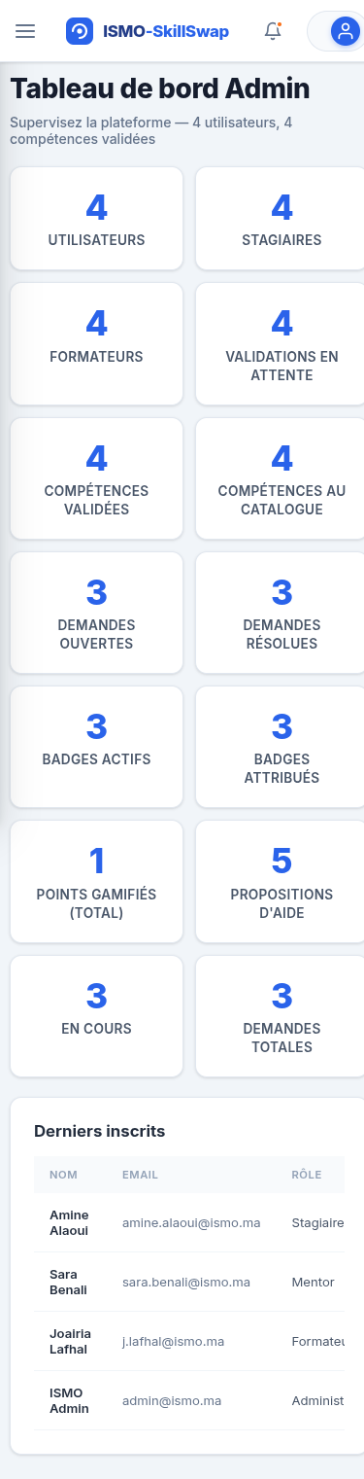
Vue mobile — sidebar cachée avec menu hamburger

5. Difficultés rencontrées

Gestion des sessions et rôles
La mise en place du système d'authentification avec 4 rôles différents a nécessité une architecture de sessions robuste. Chaque page doit vérifier le rôle et rediriger si nécessaire. La solution a été de définir des fonctions de garde (requireAuth, requireRole) dans le backend.

Validation des compétences par les formateurs
Le flux de validation des compétences (déclaration → validation formateur → badge) a demandé une coordination précise entre les tables competences_stagiaire et badges_stagiaire.

Génération du PDF
La création du Passeport de Compétences en PDF sans bibliothèque externe a été complexe. Nous avons implémenté un générateur PDF personnalisé (SimplePdf) supportant cellules, rectangles, lignes, avec rendu vectoriel complet.

Design responsive
Maintenir une interface cohérente sur tous les écrans (mobile, tablette, desktop) a demandé un design system solide avec des variables CSS et des media queries étendues.

Base de données
La conception du schéma relationnel (18 tables) avec les bonnes contraintes d'intégrité et index a nécessité plusieurs itérations pour couvrir tous les cas d'usage.

Cohérence des noms de fichiers
Le projet a souffert d'incohérences dans les noms de fichiers (mélange français/anglais, fautes d'orthographe comme 'stagiere' au lieu de 'stagiaire').

6. Extensions possibles

Notifications en temps réel
Intégration de WebSockets (ou polling) pour notifier les utilisateurs des nouvelles propositions d'aide, validations de compétences, ou messages privés.

Messagerie intégrée
Un système de messagerie privée entre stagiaires et mentors pour discuter des demandes d'aide sans quitter la plateforme.

API REST publique
Exposer les fonctionnalités via une API REST pour permettre le développement d'applications mobiles ou l'intégration avec d'autres systèmes.

Gamification avancée
Ajout de défis hebdomadaires, de séquences de contribution (streaks), et de récompenses spéciales pour les mentors les plus actifs.

Tests automatisés
Mise en place de tests unitaires (PHPUnit) et fonctionnels (Playwright) pour garantir la stabilité du code.

Système de feedback
Permettre aux stagiaires de laisser des avis détaillés sur l'aide reçue, avec des catégories d'évaluation (rapidité, qualité, pédagogie).

Profil public avancé
Portfolio public avec projets réalisés, technologies maîtrisées, et recommandations des formateurs.

Mode hors-ligne / PWA
Transformer l'application en Progressive Web App pour un accès hors-ligne et une installation sur l'écran d'accueil.

Rapport généré le 19/06/2026 à 17:49
Office de la Formation Professionnelle et de la Promotion du Travail | ISMO Tétouan — Filière DEV 101

